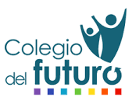

COLEGIO DEL FUTURO
Bachillerato por Madurez sección "B"

DESERCIÓN ESCOLAR Y CALIDAD DE LA EDUCACIÓN FRENTE A LOS EFECTOS DE LA PANDEMIA ¿CÓMO SE ENFRENTÓ EL RETO?

INTEGRANTES
GLYMER RAMÍREZ
YOMARA MONTERROSO
JOSÉ GARCÍA
NIBZAR LORENZO
VERÓNICA RIVAS
PABLO ORTIZ
MAYRA ROMERO

GUATEMALA, 29 DE SEPTIEMBRE 2022

INDICE

Justificación……………………………………………………………………………3
Objetivos……………………………………………………………………………….4
Metodología……………………………………………………………………………5
-Marco Teórico ……………………….……………………………………………….6
-Explicación de Resultados ………………………………….……………………..11
-Discusión y cierre ……..……………………………………………………………13
Autoevaluación ……..………………………………………………………………..14
Anexos …..……………………………………………………………………….15-55

JUSTIFICACIÓN

La deserción escolar es un problema educativo que afecta al desarrollo de la sociedad, es un fenómeno social ocasionado por diversas causas ya sea familiares, económicas, o políticas entre otras. Existen factores, tanto internos como externos, para que este fenómeno se lleve a cabo, lo que debe ser estudiado detenidamente para encontrar las posibles soluciones, así como también su prevención.
La pandemia conocida como el COVID-19 cambió nuestro estilo de vivir, nos obligó a estar confinados, a usar mascarilla y al distanciamiento social. Todos estos cambios, hoy forman parte de nuestro vocabulario habitual y de nuestro diario vivir. En la parte educativa, los alumnos tuvieron que migrar de la modalidad presencial a la modalidad virtual, adaptándonos así a una nueva forma de vivir. Este cambio fue muy brusco, afectó la calidad de la educación y como consecuencia, hubo varios alumnos que abandonaron los estudios.

Estas consecuencias son las que nos motivaron a querer investigar sobre la magnitud de la deserción escolar y los cambios percibidos en la calidad de la educación.

OBJETIVOS

Determinar cuál fue la magnitud de la deserción escolar durante los años 2020 y 2021.

Establecer el motivo por el que los alumnos no terminaron su ciclo escolar.

Identificar cuál fue el método de estudio más utilizado durante el tiempo que la educación se realizó a distancia.

METODOLOGIA

Durante la pandemia hubo muchos cambios en el aspecto educativo, el principal fue modificar el método de estudio de presencial a virtual, el aprendizaje se logra a través de distintas maneras de métodos educativos y esta es la razón por la que se decide hacer un estudio sobre los casos.
Somos un grupo formado por 8 integrantes, juntos elaboramos varias preguntas para realizar 3 cuestionarios. Los cuestionarios los trabajamos en Google Forms y van dirigidos a:
Padres de Familia, Alumnos y Maestros tanto del sector público como el sector privado. A cada integrante le correspondió realizar 15 encuestas de Padres de familia, 15 encuestas de Alumnos y finalmente 15 por Maestros, para conocer cuál fue su reacción.
Con base a las encuestas realizadas se logró entrevistar un total de 72 Padres de Familia, 72 Alumnos y 72 Maestros, esto lo logramos al realizar las encuestas por medio de WhatsApp, donde compartimos el link. Parte de nuestros compañeros hicieron llamadas telefónicas en donde ellos mismos hicieron las preguntas y fueron llenando las encuestas, ya que algunos de los entrevistados no contaban con correo electrónico y otros con internet.
Recabar la información, realizar las encuestas y graficar las respuestas nos tomaron alrededor de 4 semanas. Cabe resaltar, que los resultados arrojados pertenecen a los grupos de: Estudiantes, Padres de familia y Maestros tanto de los sectores públicos y privados, de diferentes localidades y regiones de nuestro bello país.

Marco teórico covid-19
¿Qué es el coronavirus?
El coronavirus es una enfermedad contagiosa causada por el virus SARS-COV.2.
La mayor parte de las personas infectadas por el virus experimentan una enfermedad respiratoria de leve a moderado y se recuperan sin requerir un tratamiento especial, sin embargo, enferman gravemente y ellos requieren atención médica, en otras personas mayores que tiene otras enfermedades tienen más probabilidades, de desarrollar la enfermedad más grave, cualquier persona de cualquier edad pueden contraer la enfermedad COVID-19 y enfermar gravemente y morir.
Los síntomas principales de la infección por coronavirus son.
Tos.
Cansancio o fatiga.
Fiebre.
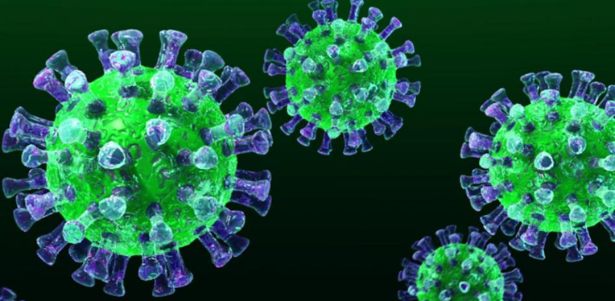
Pérdida del sentido del olfato y el gusto.
Dolor de garganta.
Dolor de cabeza.
Dificultad para respirar.

¿QUÉ PASO EN GUATEMALA AL INICIO DE LA PANDEMIA?

En Guatemala el 13 de marzo del 2020 se confirmó el primer caso de coronavirus por covid-19.
Lo primero que hicieron fue prohibir la entrada de ciudadanos de otros países, así también como el cierre de fronteras, aéreas, terrestres y marítimas como medida de prevención para enfrentar la pandemia del coronavirus, también se prohibió todo tipo de evento.
A través de un comunicado las autoridades informaron las disposiciones, entraron en vigor a partir de la primera hora de este 17 de marzo y hasta el próximo 31 del mismo mes, así también el 21 de marzo anunciaron que a partir del domingo 22 de marzo entraba en vigencia un toque de queda a nivel nacional. El toque de queda es a partir de las 4. 00 pm hasta las 4. 00 am y está programada hasta el 29 de marzo todas las personas de Guatemala deben de permanecer en sus hogares, solamente tenían el permiso los policías de seguridad privada, profesionales de medicina, ambulancias, así también como repartidores de comida que podían realizar actividades durante el toque de queda.
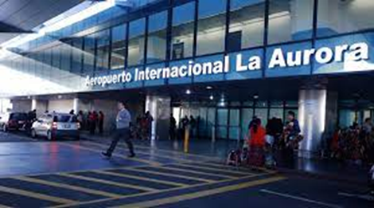

¿QUÉ MEDIDAS SE TOMARON A NIVEL NACIONAL?

La prohibición de entrada de ciudadanos europeos, así como de Irán, China y Corea del sur.
Uso obligatorio de mascarillas.
Evitar aglomeraciones en lugares turísticos y playas públicas.
Toque de queda.
Cierre de centros comerciales.
El uso de gel.
El distanciamiento social.
El lavado de manos constante.

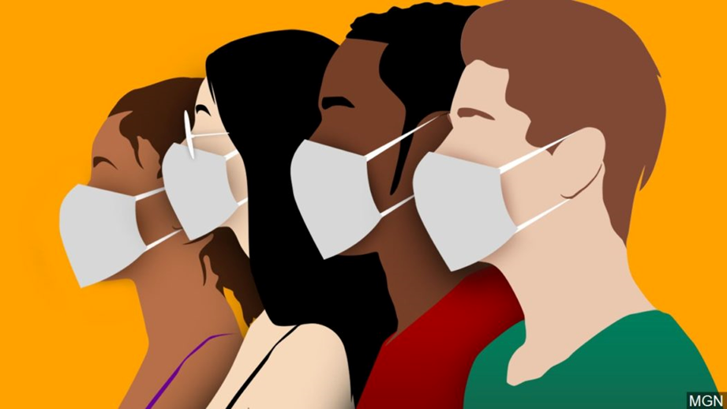

¿CÓMO AFECTO LA ECONOMIA DE GUATEMALA DURANTE EL COVID-19?

La crisis causada por el covid-19 tuvo un impacto muy fuerte esto implica menos ingresos para las empresas, menos ingresos para las personas, menos ingresos para las tiendas de barrio y sobre todo una reducción importante del Estado, no solamente en el sector de salud sino que también en el sector económico, pues algunas empresas se vieron obligadas a cerrarse y se quedaron sin trabajo muchas personas, el gobierno viendo muchas personas afectadas por el covid-19 implementó un plan para apoyar a las familias, creando el fondo bono familia que fue un programa temporal de apoyo a muchas personas ante la crisis económica por el covid-19, este programa fue de 1000 quetzales para personas afectadas, se asignó a las familias tomando en cuenta el cuyo consumo de energía fuera 200 kwh. Así muchas personas recibieron la ayuda.

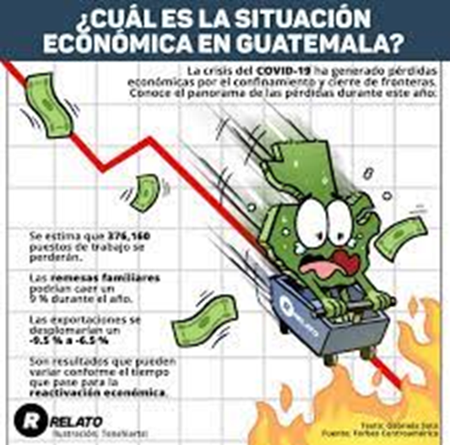

¿CÓMO SE VIÓ AFECTADA LA POBLACIÓN ESCOLAR DURANTE EL COVID- 19 EN GUATEMALA?

Los niños y los jóvenes fueron las personas más afectadas por la pandemia debido a que la educación dejó de ser presencial para volverse a distancia.
Desde el 14 de marzo del 2020 se cerraron los establecimientos educativos, tanto públicos y privados.
El 31 de marzo el MINEDUC inicio el programa “Aprendo en casa” que se trasmitía por el canal 13 de lunes a viernes de 9 a 12 de la mañana, para que pudieran continuar sus estudios los estudiantes de preprimaria, primaria y básico. Pero como no todos podían tener el acceso a esta tecnología, varios docentes optaron por impartir clases por medio de folletos o guías, los establecimientos privados optaron por plataformas propias o el uso de plataformas gratuitas, como Zoom, Meet y otras.

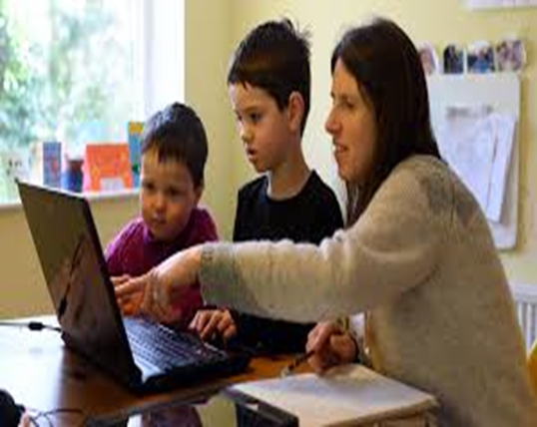

Presentación de resultados
Encuesta para padres
En total fueron entrevistadas 72 personas, el 58% fue de género masculino, el 54% proceden de Siquinalá, el 70% utilizó plataforma virtual. El 74% utilizó plataforma propia para recibir clases, de ellos el 63% utilizó Zoom, el 82% no incurrió en ningún costo para usar la plataforma, el 62% tenía un dispositivo digital previo al inicio de la pandemia, el 55% tuvieron que comprar uno, de estos últimos, el 59% compraron un teléfono.
De los que compraron un dispositivo, el 62% gastó un aproximado de Q1,500. El 89% sí sabía usar el dispositivo, mientras que el 76% pidió ayuda a un familiar para manejar su dispositivo.
El 56% sí piensa que no hubo progreso en el aprendizaje de sus hijos. El 56% cree que tuvieron un buen aprendizaje en el 2020, el 96% informa que sus hijos sí culminaron sus estudios en el 2020.
Encuesta para alumnos:
Se entrevisto a 72 alumnos, el 45% de género masculino, todas las entrevistas se realizaron en el municipio de Santa Lucía Cotzumalguapa.
Durante el año 2020, el 65% de los entrevistados son del nivel básico, el 44% manifestó que su modalidad de estudio fueron guías de estudios y que el 80% utilizaban celulares para recibir sus clases ya que era lo más accesible de tener y otros usaron computadora y Tablet, el método más utilizado para recibir sus clases fue en la plataforma de Zoom con un 60%, seguido por WhatsApp.
El 69% de los entrevistados manifestó que se le facilito el método que utilizaron que fue a distancia. Los estudiantes que recibieron clases tanto virtual como presencial utilizaron guías y folletos educativos.
Los alumnos entrevistados nos dieron a conocer que el aprendizaje virtual es mucho mejor con un 50% y el 47% nos dio a conocer que fue de suma importancia asistir a clases presenciales. Dado los siguientes resultados nos dan a conocer que el 93% de los alumnos está listo para el regreso a clases presenciales.
Encuesta para maestros
Se entrevistó a 72 catedráticos, el 70% de género femenino, la mayoría de las entrevistas se realizaron en el municipio de La Gomera.
El 51% manifestó que imparten clases en el nivel de escolaridad primario, y que la modalidad para impartir clases durante el confinamiento fue a distancia con el 52%, mientras el 45% optó por hacerlo de forma híbrida.
Durante el año 2020 nos dieron a conocer que el 46% de los catedráticos no contó con la ayuda del establecimiento donde laboran, el 67% tuvo que adquirir un dispositivo para poder mandar y realizar las clases y trabajos a sus respectivos alumnos.
Los alumnos que culminaron sus estudios durante el año 2021 fue un 75%, el método más utilizado para impartir sus clases fue por medio de guías de estudios dando como resultado el 98% el mejoramiento del aprendizaje de los alumnos.

Conclusión y cierre
Conclusiones:
Durante el ciclo escolar 2020, los padres de familia manifestaron que el 96% de los alumnos culminaron el ciclo escolar. En el año 2021 el 25% de los estudiantes abandonaron sus estudios.

Los alumnos que desertaron durante el ciclo escolar lo hicieron por problemas económicos derivados de la inestabilidad laboral, problemas de los padres de familia para poder colaborar con sus hijos a realizar las tareas y darles las explicaciones necesarias sobre los diferentes temas.

El método de estudio más utilizado en el sector público fue la elaboración de guías y folletos de estudio y el programa por televisión Yo aprendo en casa. En el sector privado se usaron guías, folletos, uso de plataformas privadas, uso de plataformas públicas gratuitas, grupos de whatsapp.

Recomendaciones:
Capacitar a los maestros en la elaboración de material didáctico para usar en educación a distancia.

Capacitar, tanto a maestros como a alumnos en el uso de la tecnología.

Impartir talleres a padres de familia para que aprendan a usar las diferentes plataformas de videoconferencias.

Enfatizar la autorregulación y autoevaluación en los estudiantes para que puedan estudiar en forma independiente.

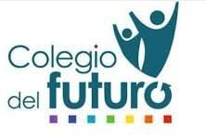
Autoevaluación

El proceso de seminario ha sido de gran aprendizaje para todos nosotros, empezamos como un grupo que no era grupo, éramos un montón de personas con un objetivo en común pero queriendo trabajar cada uno por su lado.

Pudimos observar que había personas que en verdad no querían trabajar, para todos fue difícil porque la mayoría trabajamos y estudiamos y habíamos dejado de estudiar por mucho tiempo, sin embargo, poco a poco, a fuerza de logros y fracasos, logramos comprender cómo se trabaja en equipo, aprendimos a respetar las opiniones de cada uno, a escuchar, a ser responsables y puntuales.

Teniendo siempre en cuenta las metas qué nos propusimos alcanzar, siempre con la ayuda de Dios, y de las personas que siempre nos apoyan. Las clases virtuales han sido un reto el cual nos permite una nueva oportunidad de aprendizaje ya que no estábamos acostumbrados a recibir de esta forma, creemos que al finalizar seremos unas personas súper preparadas.
Al inicio cuando se formó el grupo éramos 10 integrantes se empezó con la idea de que todos terminaríamos graduándonos pero durante el año fue desvaneciéndose el interés de algunos, por problemas de dinero, salud o falta de interés, quedando en el grupo 7 personas los cuales seguimos siempre positivos aunque el reto sea grande.

Anexos
Gráficas de la encuesta para padres de familia
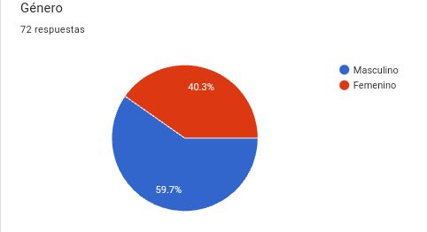
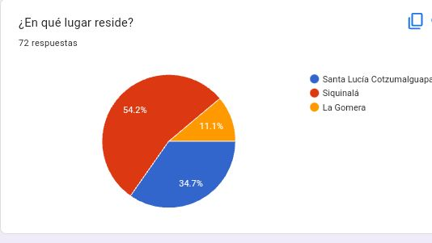
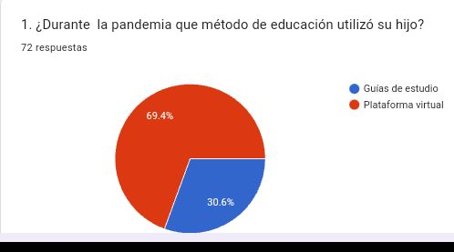

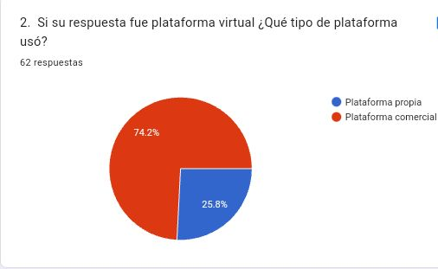
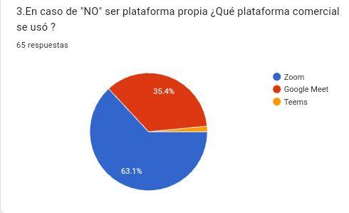
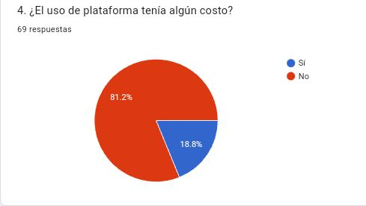

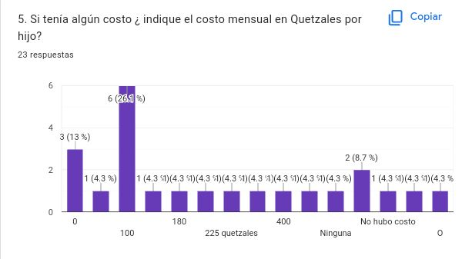

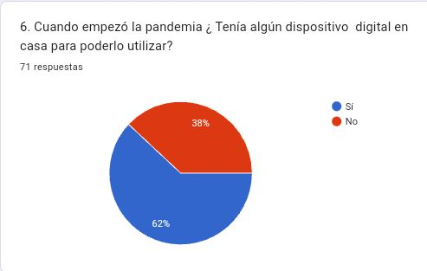
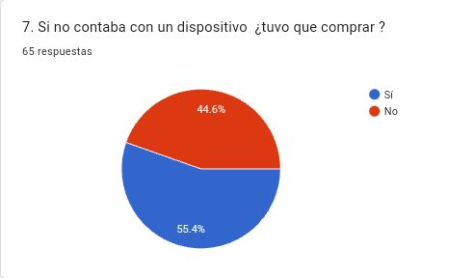

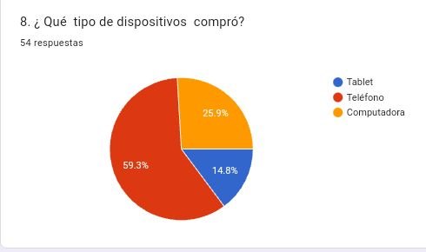

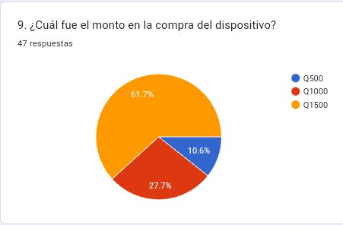

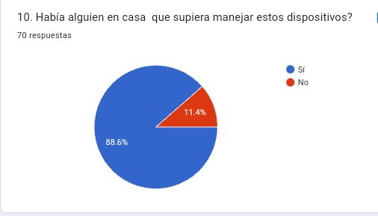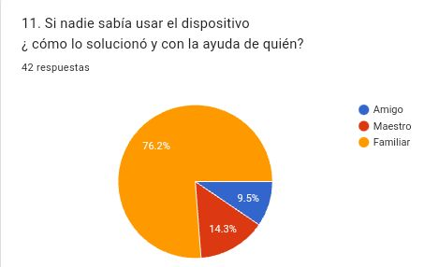

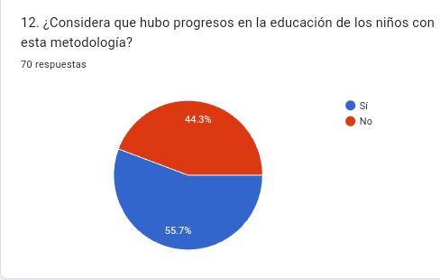
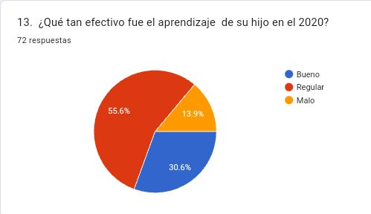

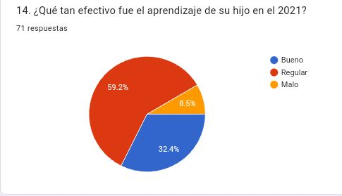

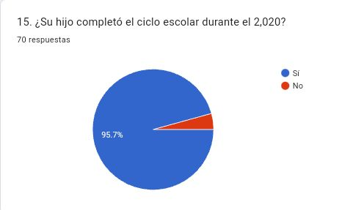
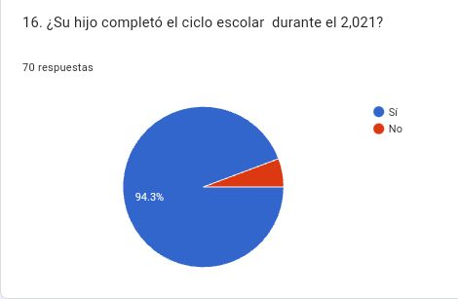

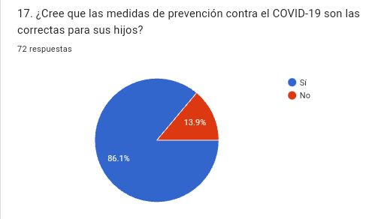
Encuesta de deserción escolar
Para alumnos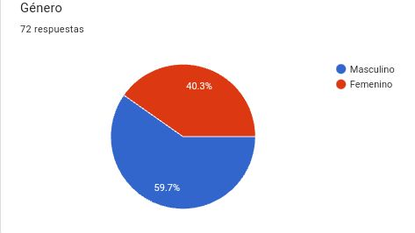

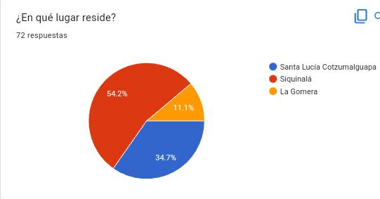

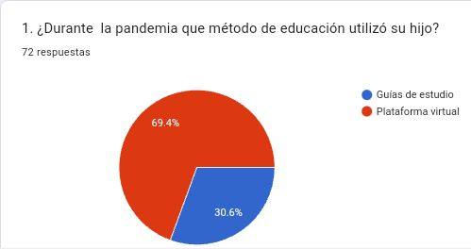

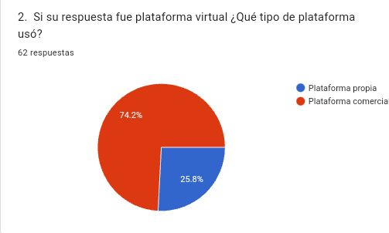

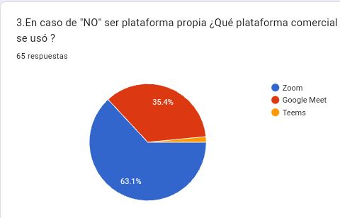

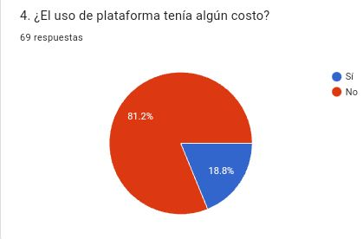

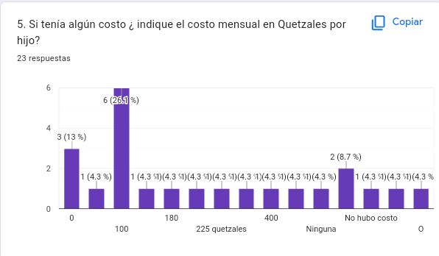

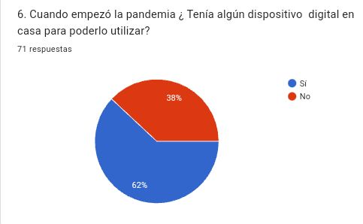

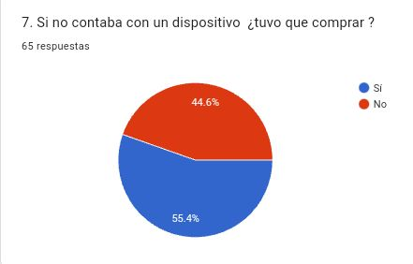

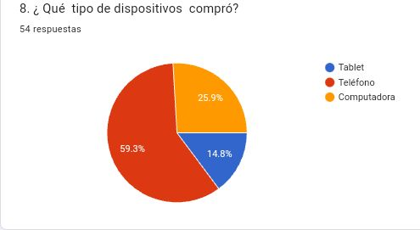
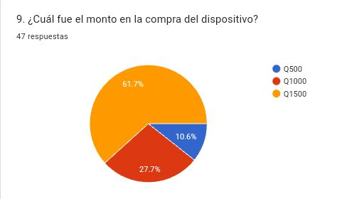

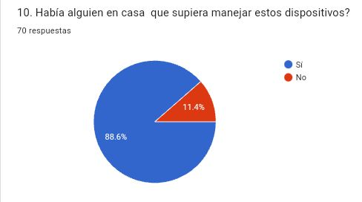
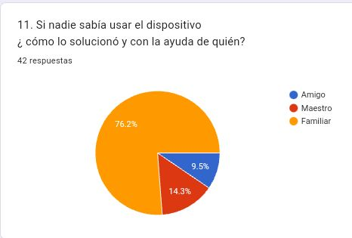

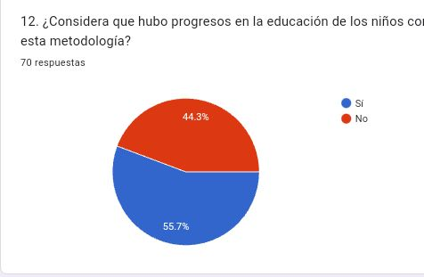

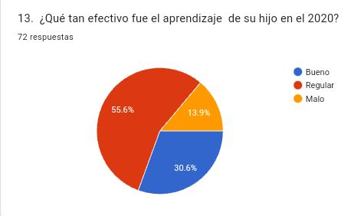

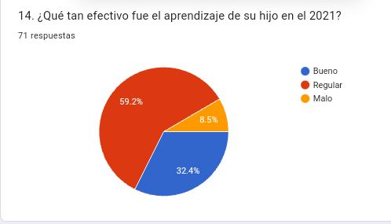
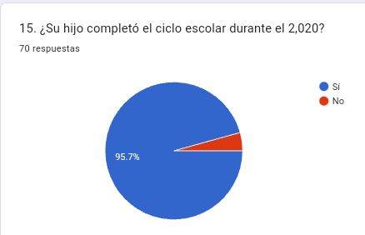

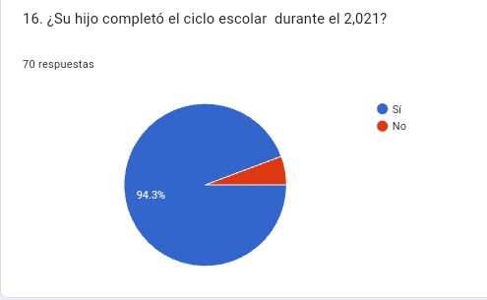

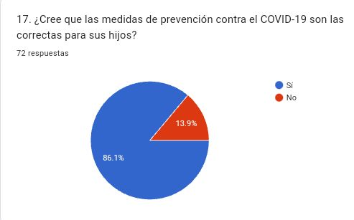
Gráficas de encuesta de maestros
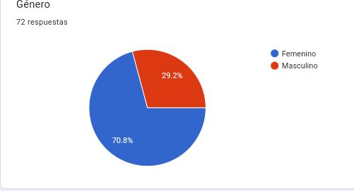
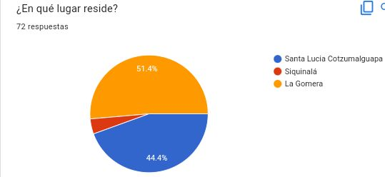
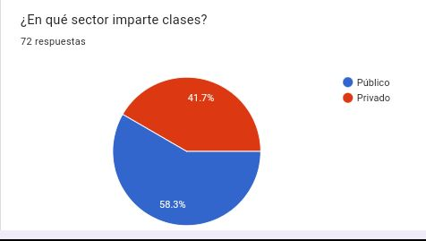

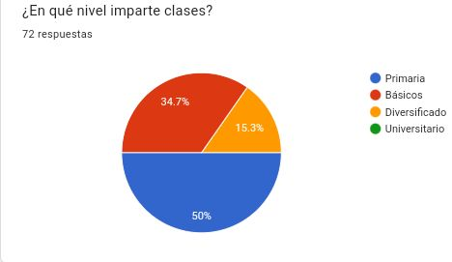

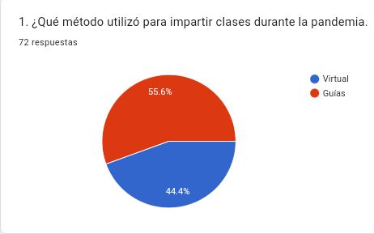

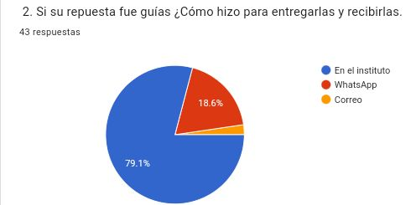
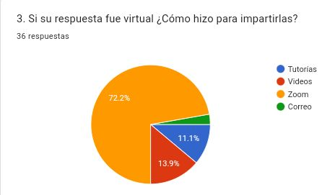

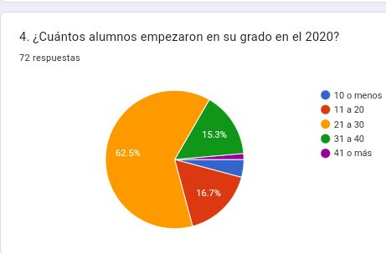
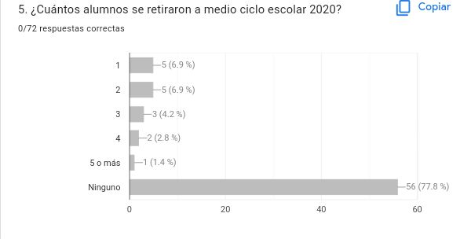

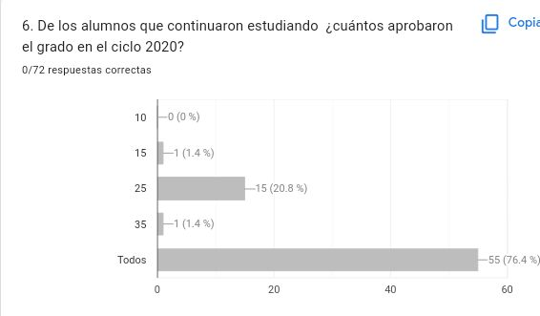

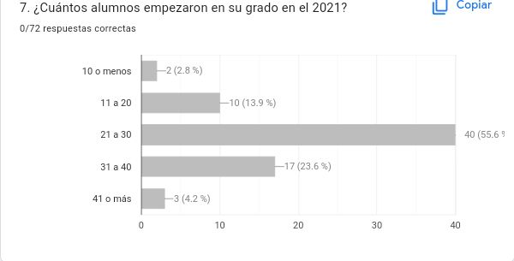
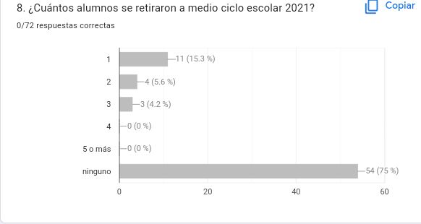

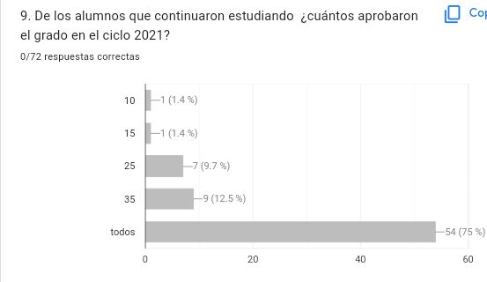

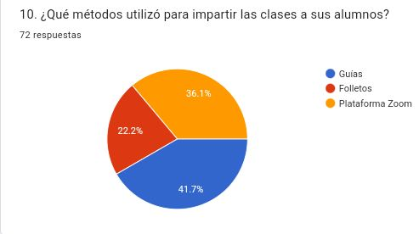

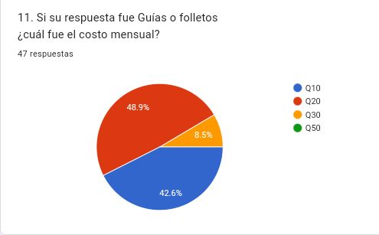
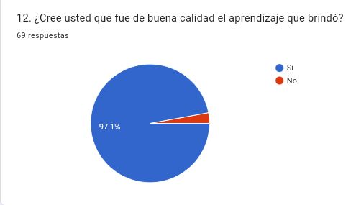
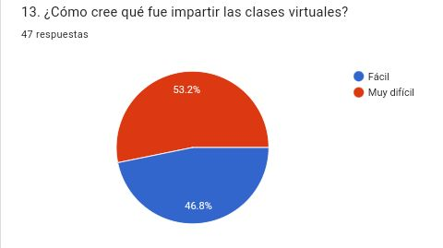

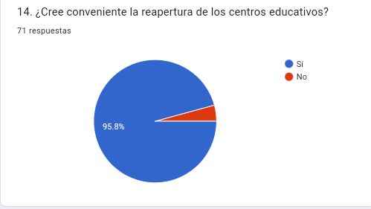

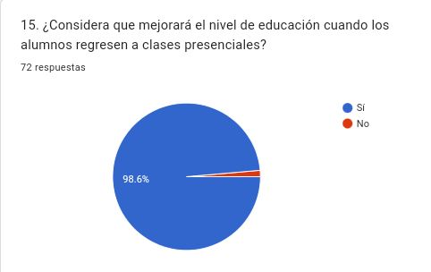

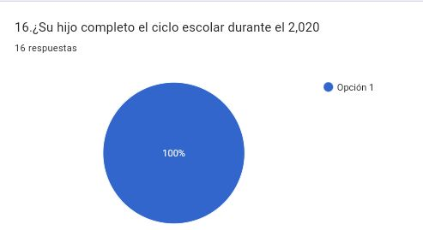
Fichas Bibliográficas

Nombre del documento: | Que es el coronavirus
Fuente | Sitio web
Resumen | Brote de enfermedad por el Coronavirus (COVID-19)
Bibliografía | https://www.paho.org, OPS(Organización panamericana de la salud) Que es el Coronavirus,(Recuperado el 4 de septiembre de 2022).

Nombre del documento: | Que paso en Guatemala al Inicio de la Pandemia
Fuente | Sitio web
Resumen | El presidente de la República, Alejandro Giammattei. Confirmo hoy el primer caso de la enfermedad de Coronavirus COVID-19
Bibliografía | https://www.paho.org, confirma el primer caso el 13 de marzo de 2020.Que pasó en Guatemala al inicio de la pandemia, (recuperado el 5 de septiembre de 2022)

Nombre del documento: | Qué medidas se tomaron a nivel nacional
Fuente | Sitio web
Resumen | Trabajadores de salud reciben capacitación sobre el manejo de pacientes con Coronavirus en Guatemala.
Bibliografía | https://cien.org.gt OSP-OMS/Víctor Sánchez (7 de abril 2020)Que medidas se tomaron a nivel nacional, (recuperado el 5 de septiembre de 2022.)

Nombre del documento: | Como afectó la Economía en Guatemala durante el COVID-19
Fuente | Sitio web
Resumen | A futuro, se busca avanzar de forma coordinada con esfuerzos de ayuda financiera para oso hogares y las empresas y al mismo tiempo empezar a delinear una estrategia de recuperación económica a mediano plazo, que permita la apertura graduales la actividad económica.
Bibliografía | https://www..fundesa.org.gt, producido por la Fundación para el desarrollo de Guatemala-FUNDESA- para consultas, contactar a Fernando Spross (fspross@fundesa.org.gt) Como afectó la economía en Guatemala durante el COVID-19 ( recuperado el 5 de septiembre de 2022.

Nombre del documento: | Cómo se vió afectada la población escolar durante el COVID-19 en Guatemala
Fuente | Sitio web
Resumen | Si bien el aprendizaje deben terminar, la simple reapertura de las escuelas no es suficiente.
Bibliografía | https://www.unicef.org, Robert Jenkins, Jefe de Educación de UNICEF(24 de enero 2022) como se vió afectada la población escolar durante el COVID-19 en Guatemala (5 de septiembre de 2022).

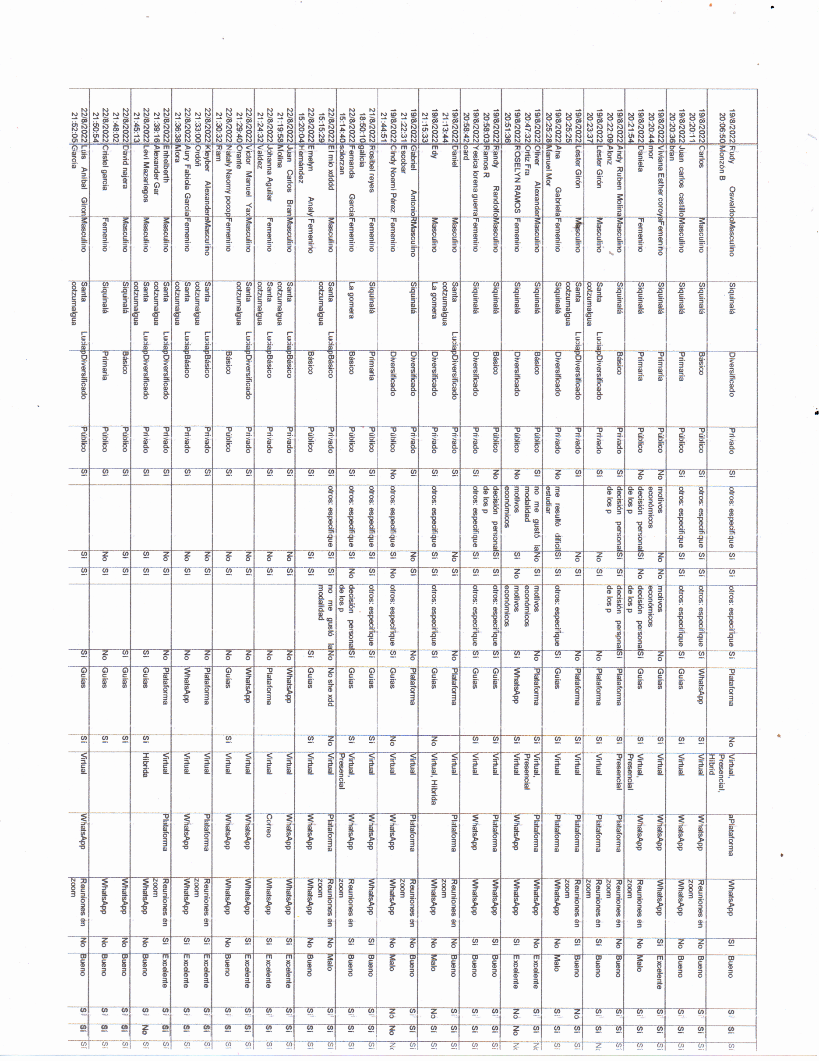
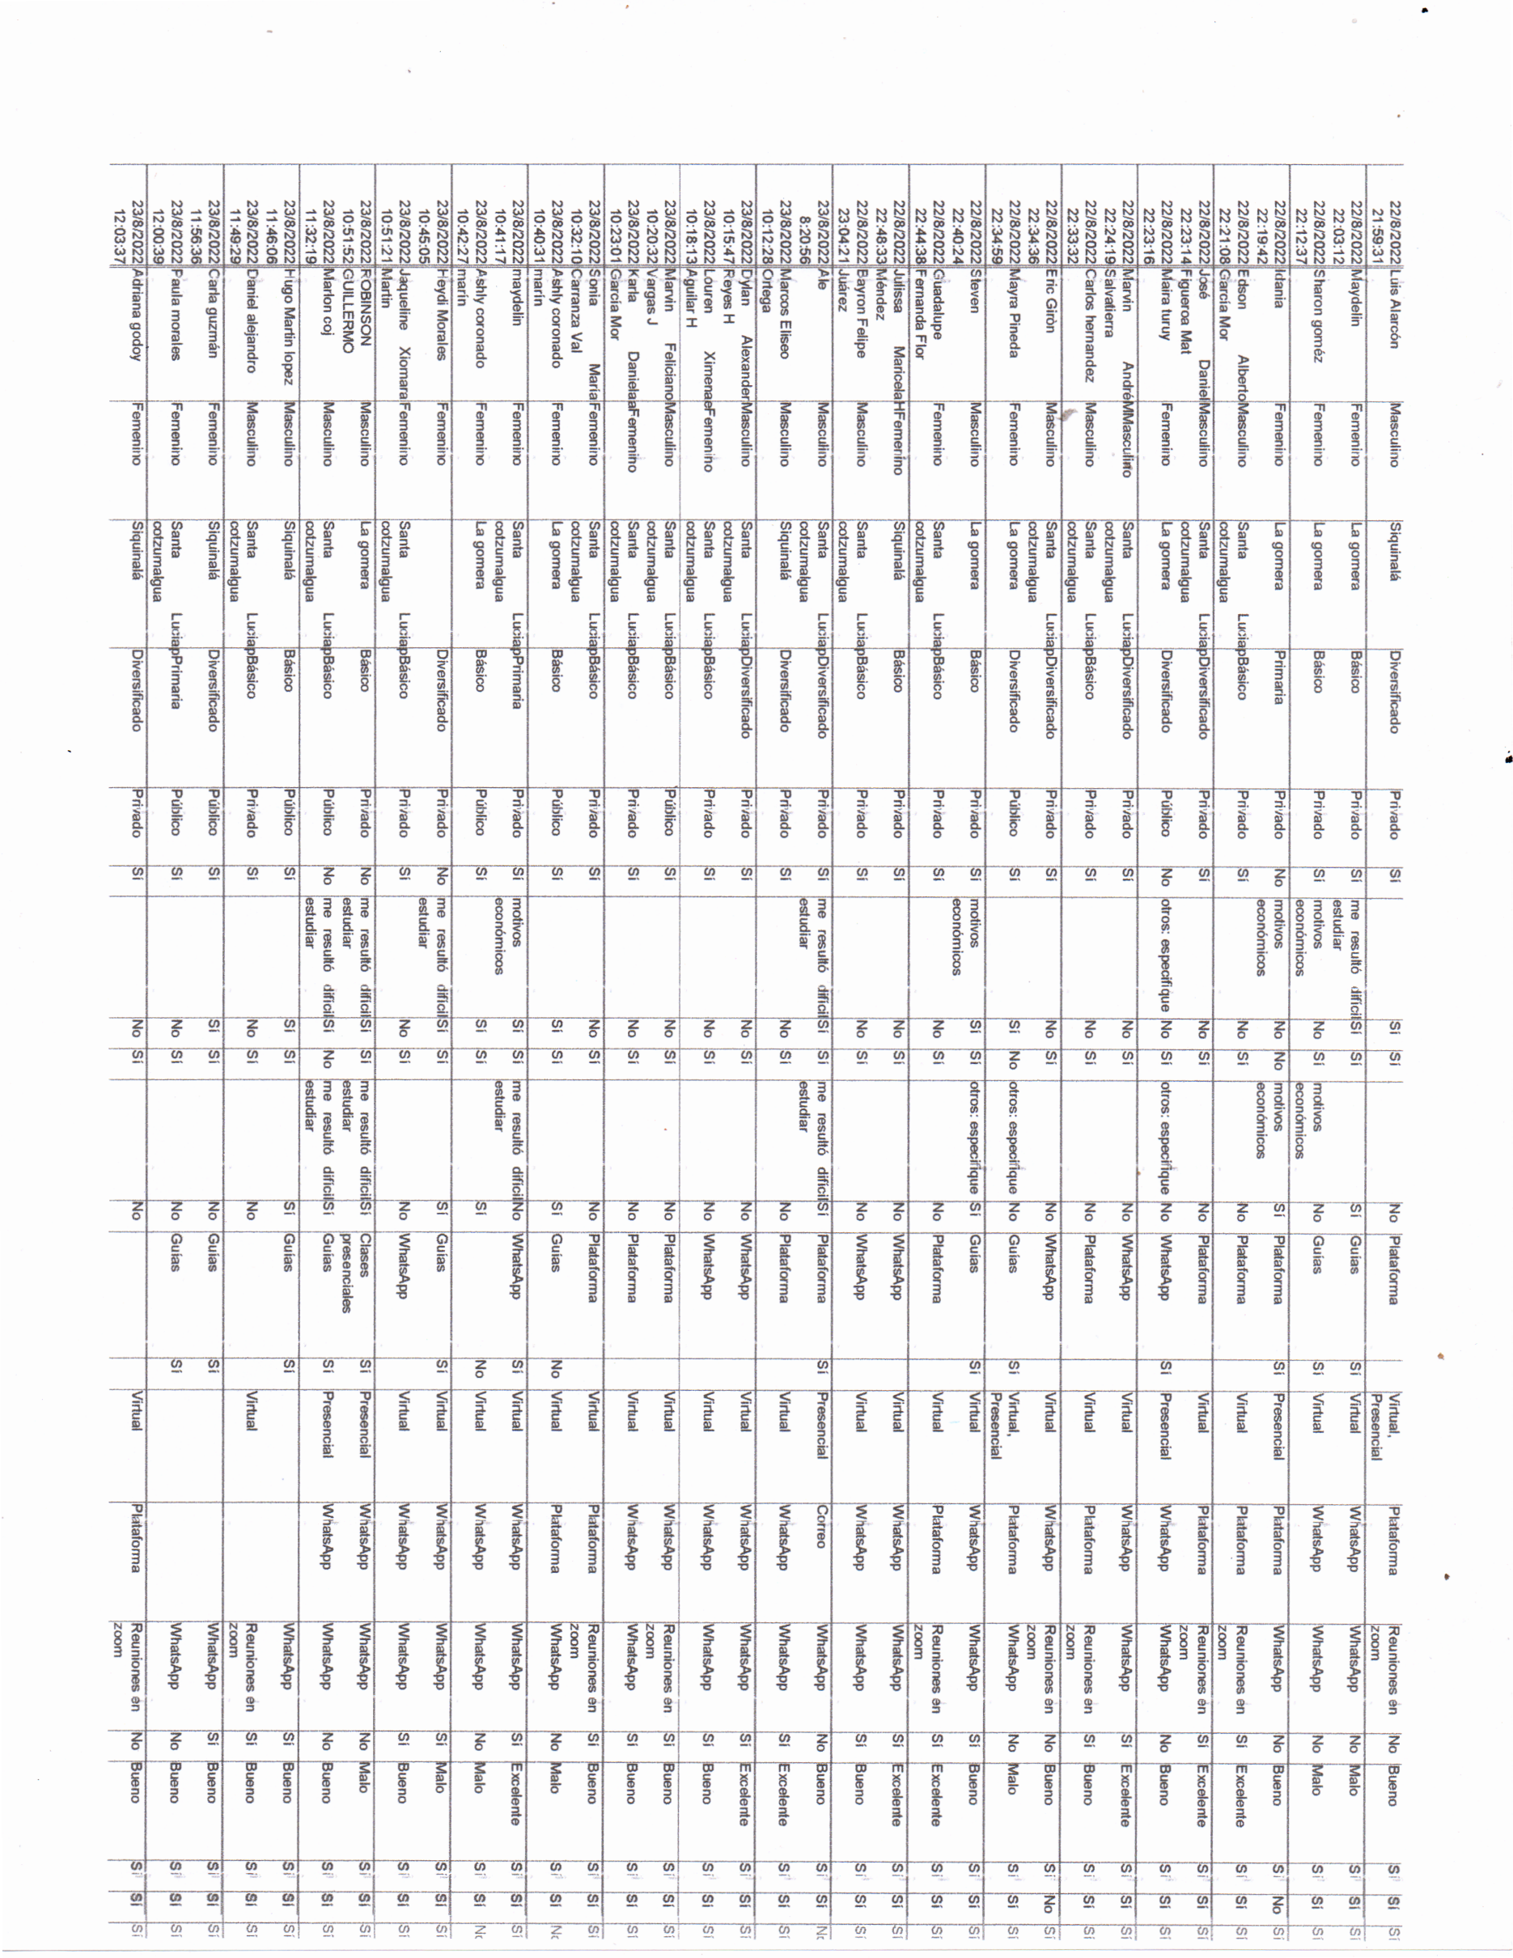
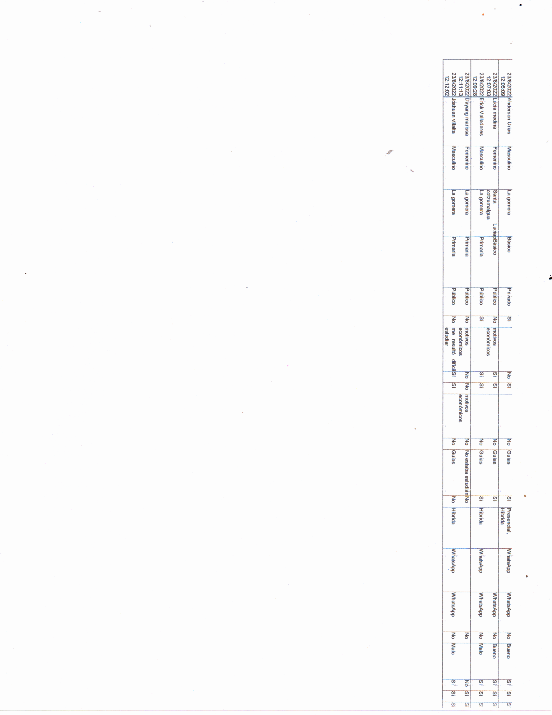
TABULACIÓN RESULTADOS PARA ALUMNOS
Espacio para el texto
F

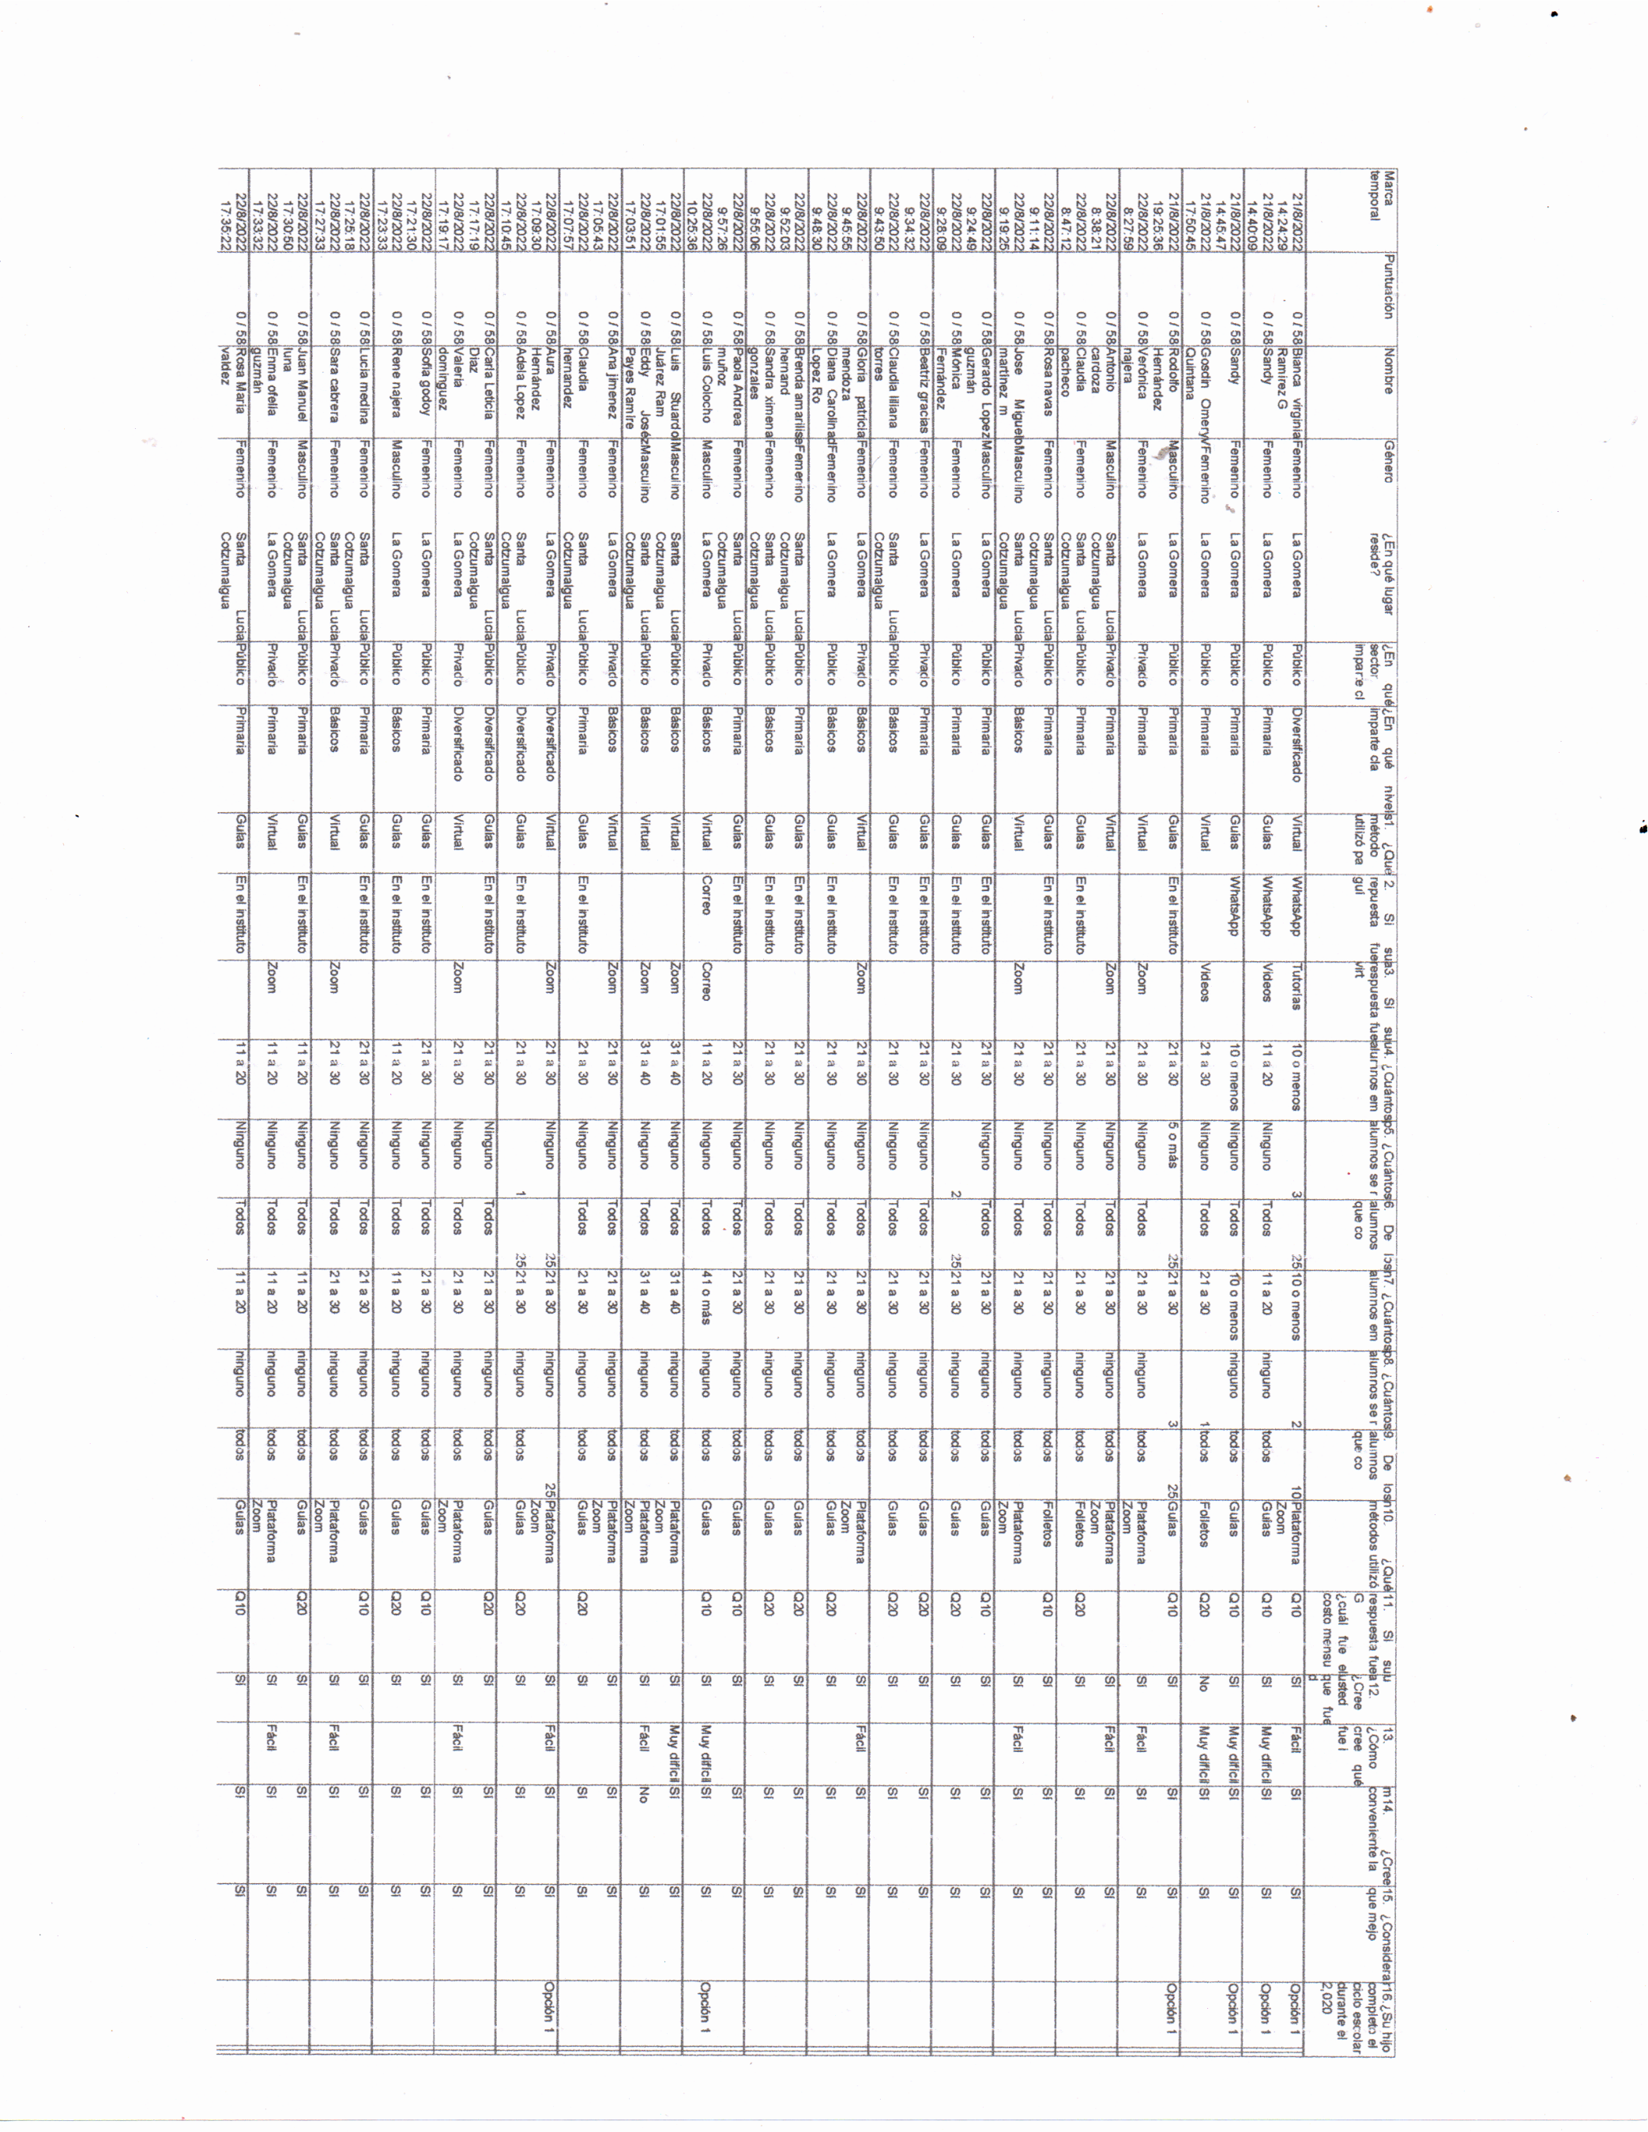
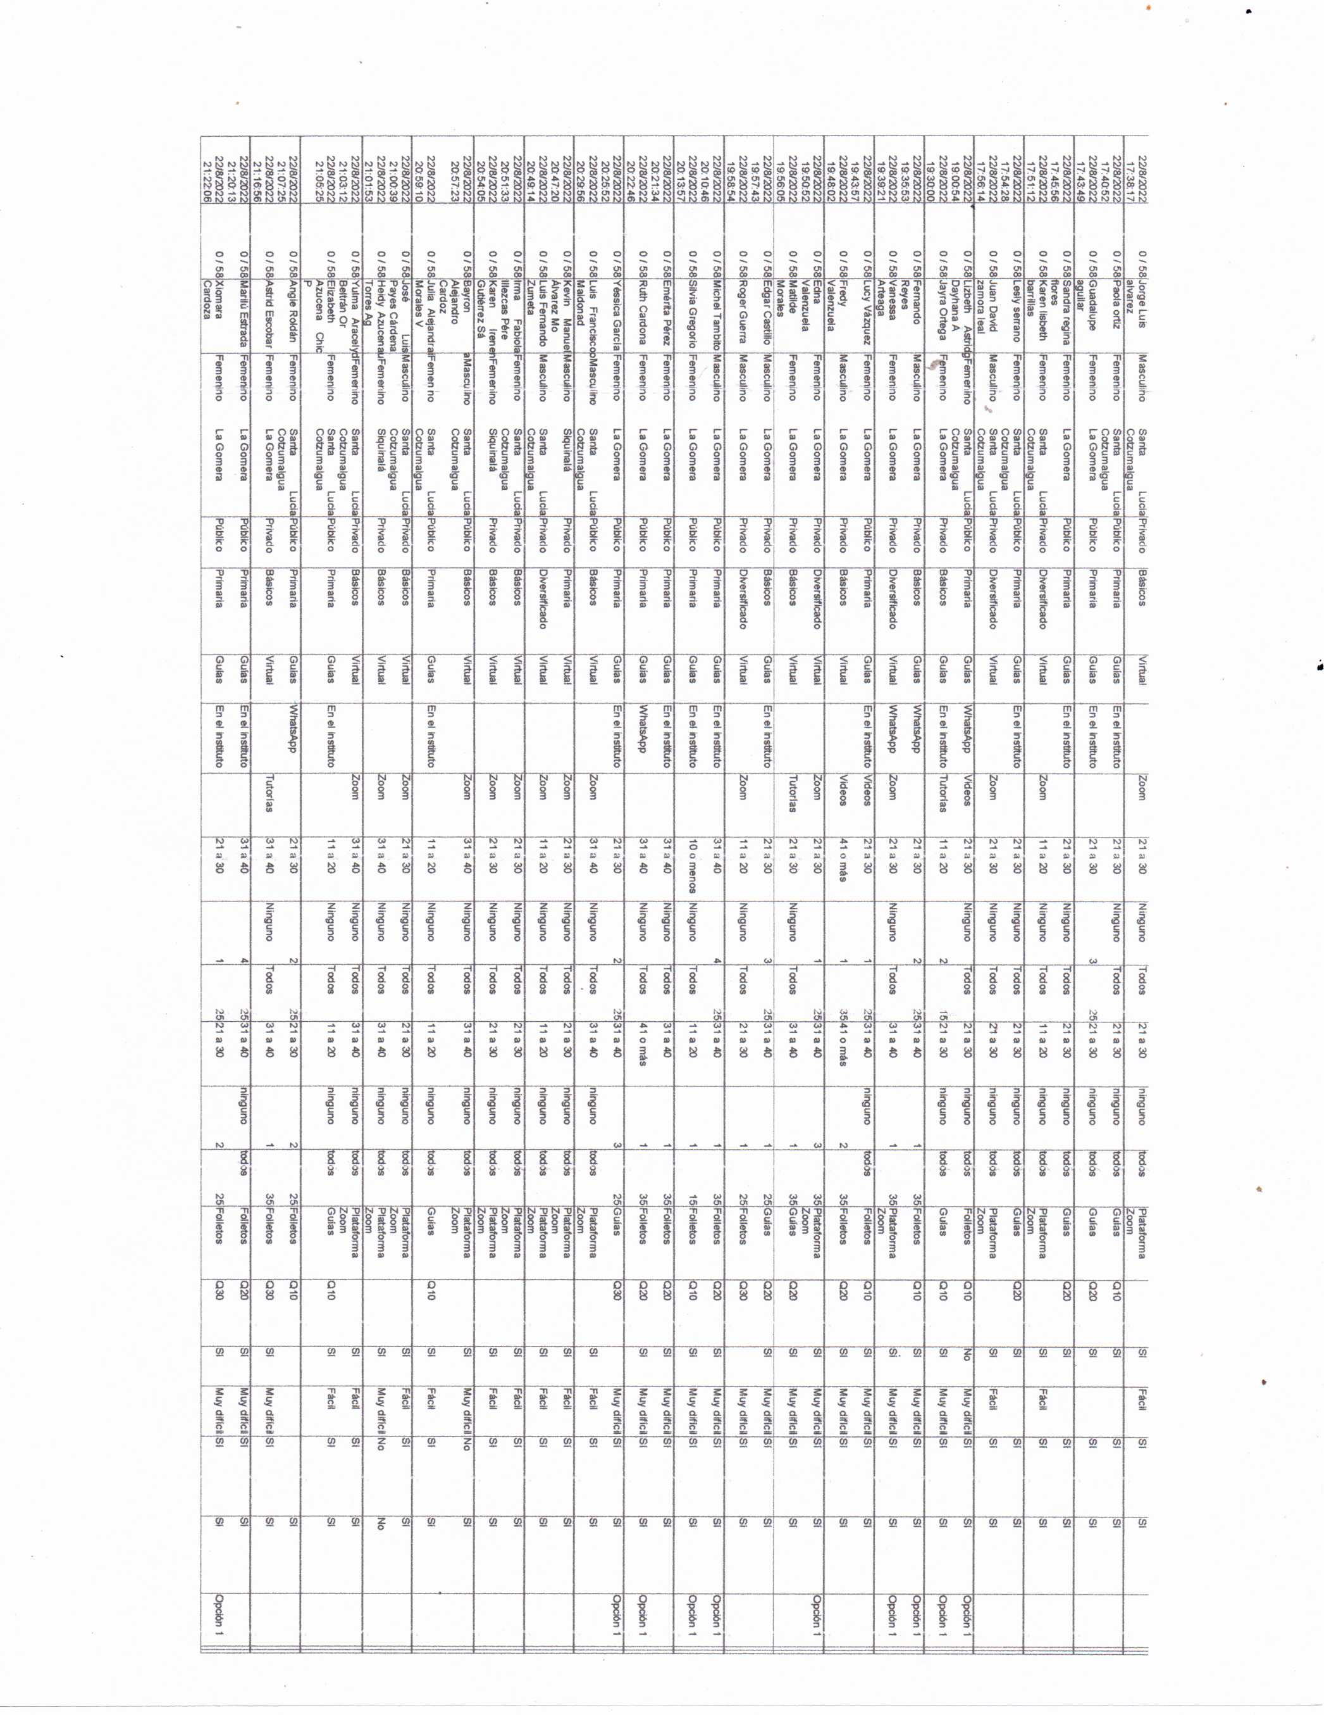
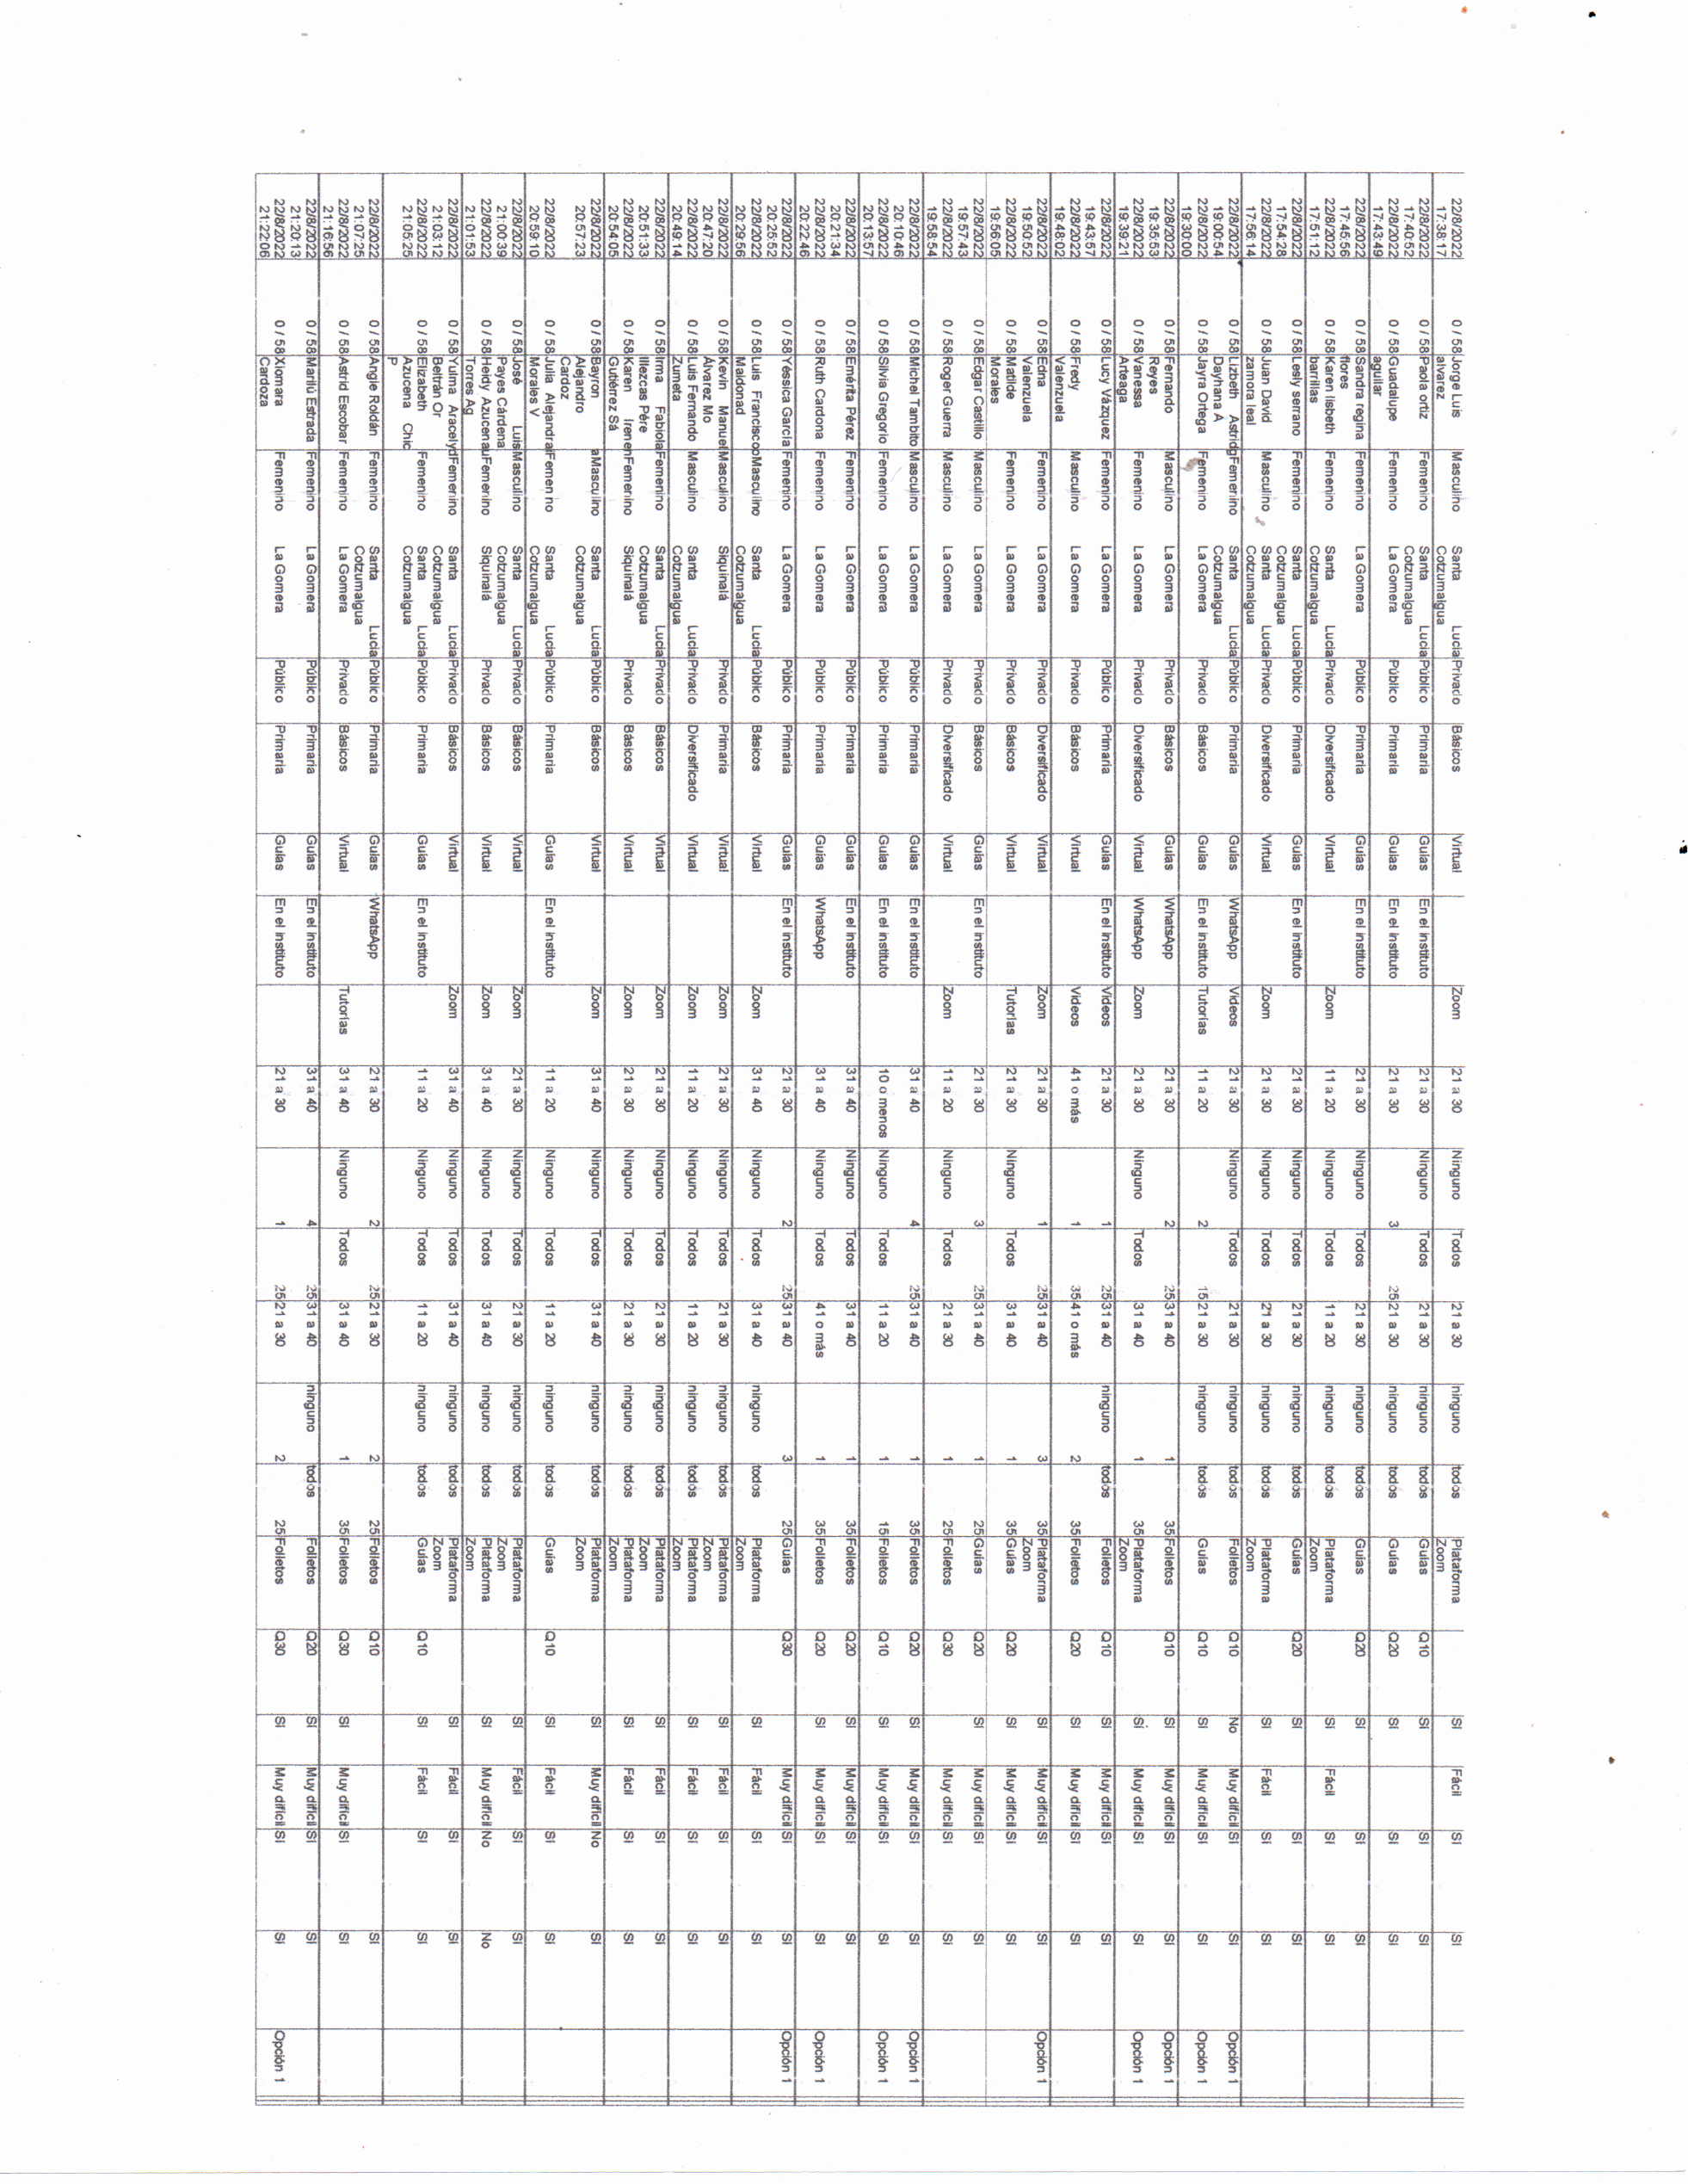
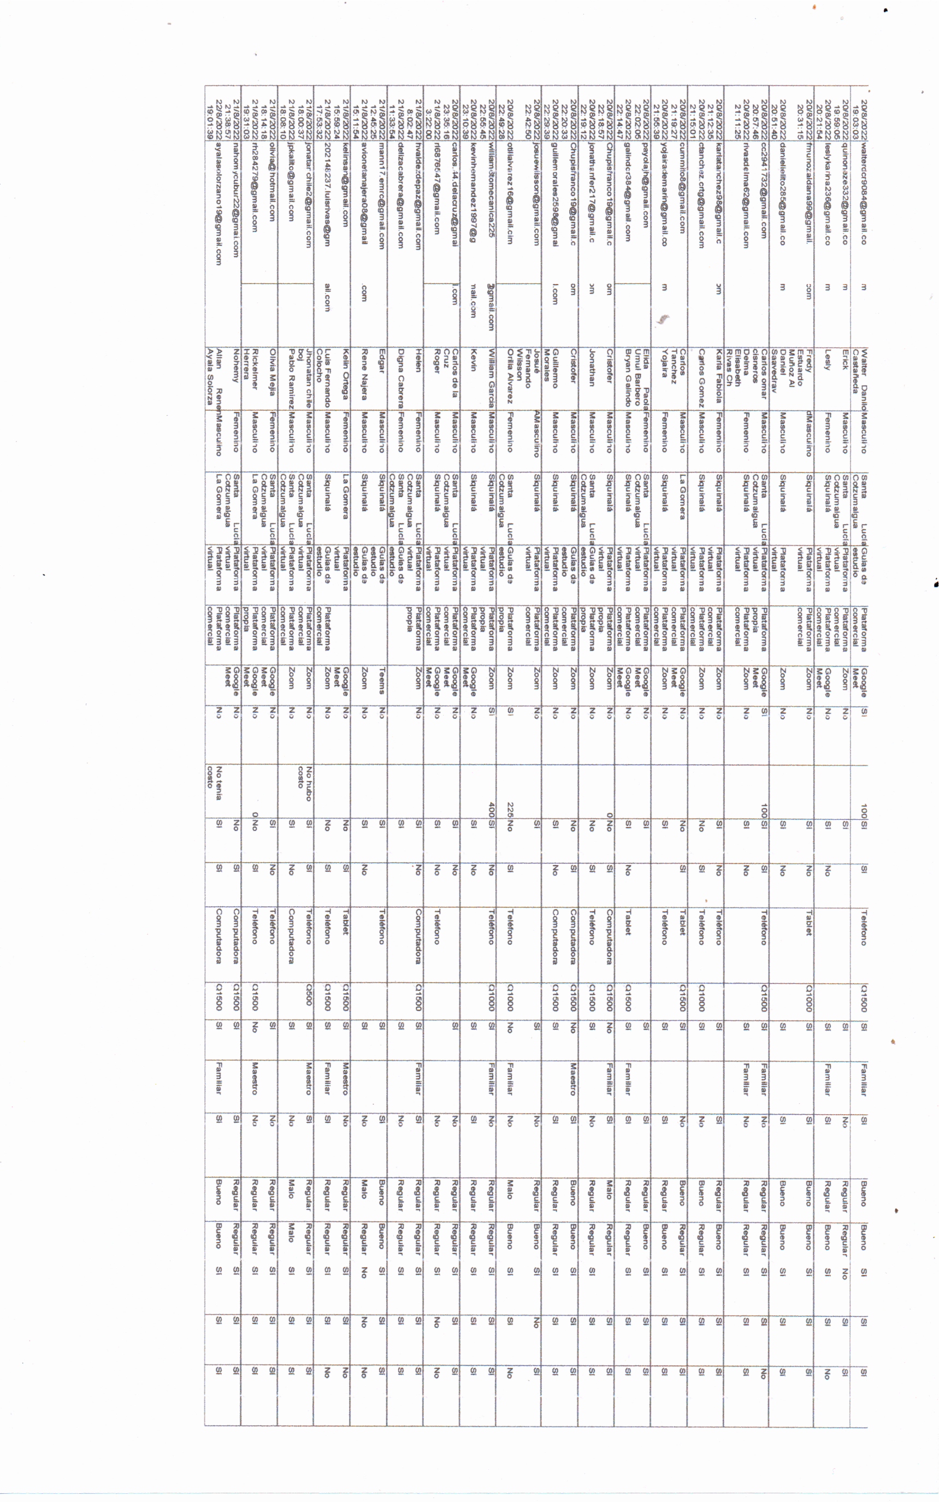
TABULACIÓN RESULTADOS PARA MAESTROS
TABULACIÓN RESULTADOS PARA PADRES DE FAMILIA

